Área de superfície tronco-cónica
r
s
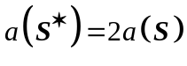
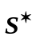
s

S
r

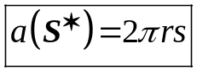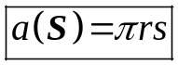
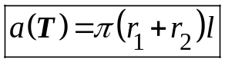
l
r₁
r₂

T

s
r₁
r₂
l

Temos que:
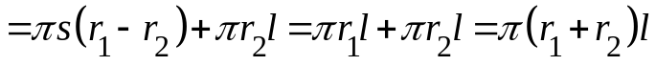
Pois como é facil de ver, atendendo á proporcionalidade de triângulos de lados paralelos ,
(teorema de Thales de Mileto) que  

